Gweithgaredd Cyfnod Allweddol 1 a 2

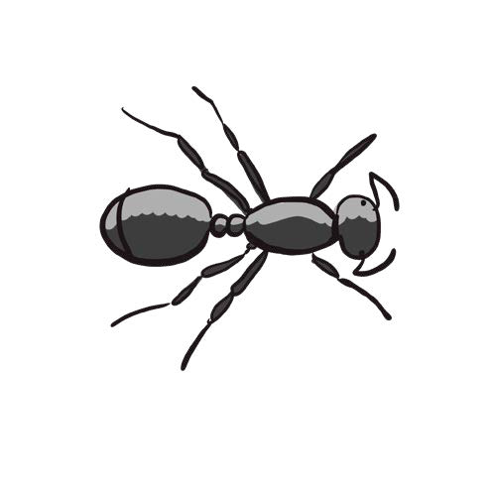Hen Bryfed Annifyr
Morgrug
Os ydych chi’n dod o hyd i
un, mae’n sicr y byddwch chi’n dod o hyd i ragor! Mae mogrug yn byw mewn grwpiau danddaear mewn heidiau, gan ddod i’r arwyneb i chwilio am fwyd.
Mae’ch gardd yn llawn bywyd o bob rhyw. Mae hyny’n wir ni waeth maint eich gardd neu faint o wyrddni sydd ynddi. Defnyddiwch y canllawiau hyn i ddod o hyd i’r bywyd gwyllt sydd gennych ar flaenau’ch bysedd a’i adnabod.
Cynllun Gwyddoniaeth i Ysgolion
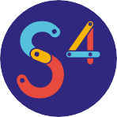
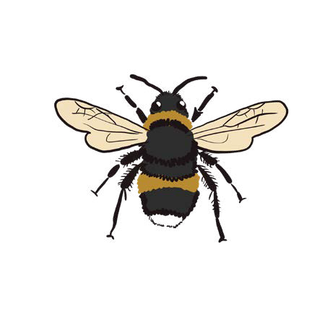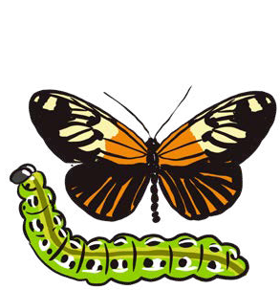Prifysgol Abertawe

Gwenyn
Mae gwenyn mêl yn
gweithio mewn heidiau ond mae’r wenynen wyllt yn byw ar ei phen ei hun. Mae’r patrwm o streipiau melyn
a du yn dweud wrthych beth yw’r union rywogaeth.
Chwiliwch amdanynt ymhlith y blodau!
Glöynnod Byw a Lindys
Mae pob patrwm glöyn byw
yn cynrychioli rhywogaeth gwahanol, gyda lindysyn sy’n cyd-fynd ag ef! Cadwch lygaid am wyfynod gyda’r hwyr hefyd.
Mae pob patrwm glöyn byw yn cynrychioli rhywogaeth wahanol, gyda lindysyn sy’n cyd-fynd ag ef! Cadwch lygaid am wyfynod gyda’r hwyr hefyd.

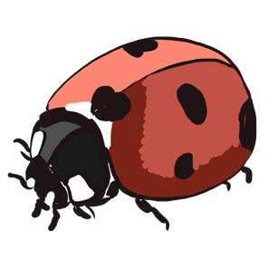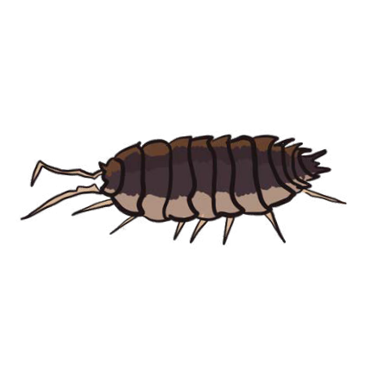
V~ µb
LZÅ¿J7h
Chwilod
Mae chwilod yn cyfrif
am 25% o’r holl ffurfiau o fywyd, felly byddwch yn dod o hyd iddynt bron unrhyw le. Mae dod o
hyd i fuchod coch cota yn hawdd, ond mae llawer mwy ar hyd y lle!
Moch Bach y Coed
Mae’r rhain yn perthyn
yn fwy i gimychod na thrychfilod, ac mewn gwirionedd, mae gan foch bach y coed dagelli o hyd.
Maent yn hoffi byw mewn amgylcheddau tywyll a gwlyb lle maent yn bwyta planhigion sy’n pydru.

Y rhai bach hyn yw’r hawsaf i ddod o hyd iddynt – chwiliwch o dan gerrrig! Y rhain hefyd yw’r rhai mwyaf amrywiol felly cadwch eich llygaid ar agor
a cheisio dod o hyd i gynifer ohonynt â phosib!

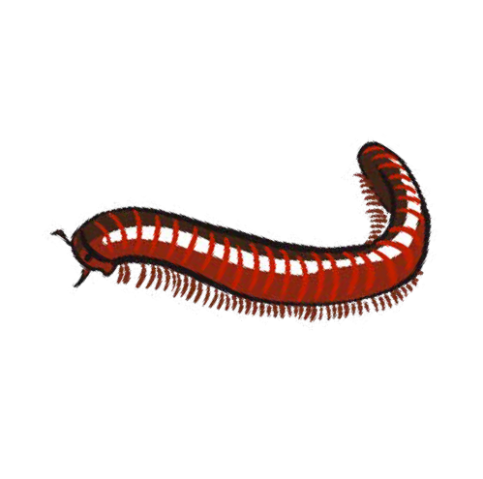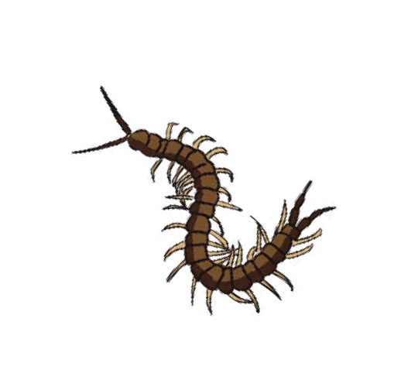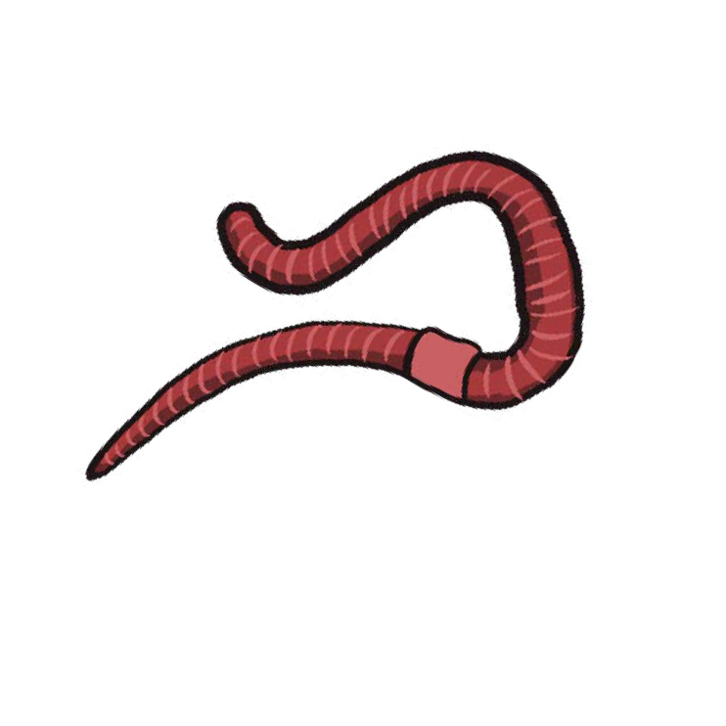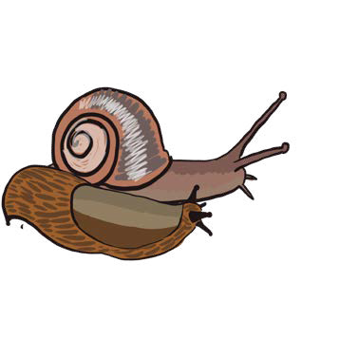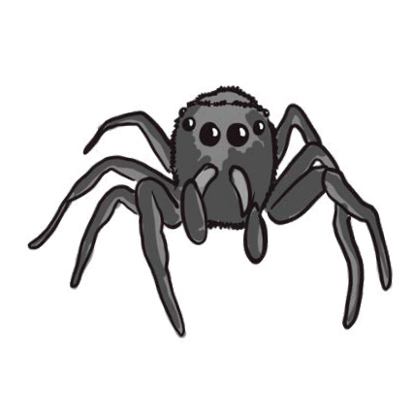

Nadroedd Cantroed a Nadroedd Miltroed
Mae nadroedd cantroed yn
helwyr, gan ddefnyddio eu hantenâu (y teimlyddion ar eu pennau) a’u coesau cefn i ddod o hyd i ysglyfaethau. Mae nadroedd miltroed yn llysysor mwyn, sy’n cyrlio i bêl pan fydd ofn arnynt.
Pryfed Genwair
Cloddiwch ychydig dan
yr arwyneb i ddod o hyd i’r creaduriaid seimllyd hyn. Fel arall, arllwyswch ychydig o ddŵr ar y llawr a stompiwch am ychydig
– wir i chi, mae hwn yn gweithio!
Gwlithod a malwod
Mae’r rhain yn perthyn i
grŵp o anifeiliaid o’r enw molysgiaid. Mae’n well ganddynt rannau llaith yr ardd ac maent wrth eu boddau’n bwyta planhigion.
Maent yn gadael llwybrau hawdd i’w dilyn wrth iddynt symud.
Corynnod
8 coes, 8 llygaid a gwenwyn
sy’n parlysu, mae corynnod yn helwyr gwych. Maent yn aros yn amyneddgar yn eu gweoedd am ysglyfaethwyr, neu’n cuddio ymysg planhigion er mwyn stelcio eu pryd o fwyd nesaf.

